学校欢送61名师生赴新疆岳普湖县实习支教

9月17日下午，学校在虚拟仿真实验中心举行赴新疆岳普湖县实习支教队出征仪式，欢送61名师生援疆实习支教。党委书记范真、副校长于鸿远出席会议，副校长彭淑贞主持会议。

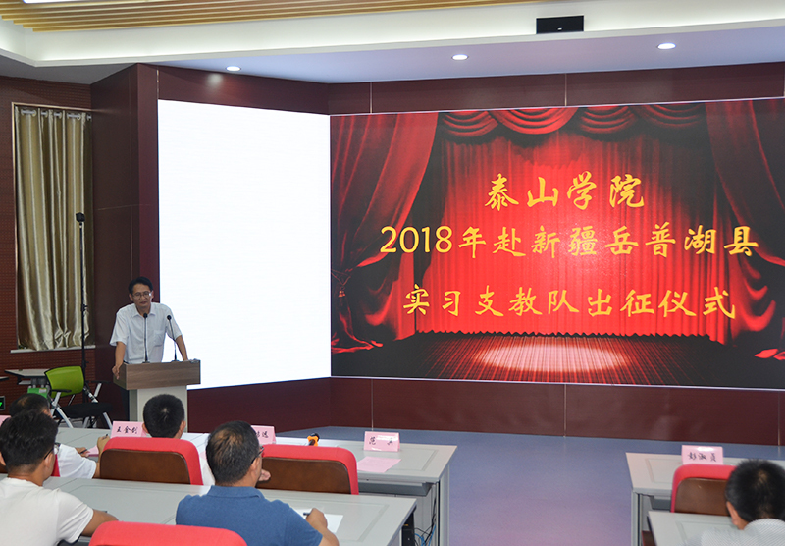

范真代表学校党委感谢大家积极响应党和国家的号召，去新疆实习支教。范真希望同学们，一要提高政治站位，以高度的政治责任感赴疆实习支教，加强学习，不仅要学习专业知识，还要学习党和国家的民族和宗教政策。二要牢记教育使命，深刻领会教师的光荣职责，处处以一个人民教师的标准严格要求自己，实习岗位上努力提高教学本领，上好每一堂课，教育引导好每一个学生，树立泰山学院学子的良好形象。三要严格遵守各项规章制度，做到令行禁止，牢固树立安全意识，注意人身、消防、食品、交通、财务等方面的安全。

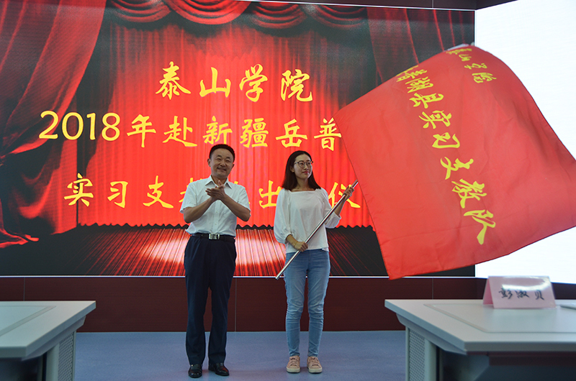

于鸿远为实习支教队授旗。会上，援疆实习支教教师和学生代表分别做了表态发言。相关部门和二级学院负责人、61名赴疆实习支教师生参加仪式。

